IFP（Intelligence Facility Platform)

用户操作手册

修订记录
序号 | 版本号 | 修订人 | 修订日期 | 修订内容 | 审核人
1 | 1.0 | IFP Team | 2024-09-30
2 | 2.0 | IFP Team | 2024-12-30
3 | 3.0 | IFP Team | 2025-03-10
4 | 4.0 | IFP Team | 2026-02-28

目录
1. 前言 3
1.1. 编写目的 3
1.2. 适用对象 3
2. SPC指标管理 3
2.1. SPC指标设置 3
2.2. SPC指标查询 6

- 前言
  - 编写目的
本文档旨在对IFP系统各模块的功能进行描述，帮助用户掌握该系统的使用方法。
  - 适用对象
本文档适用于FAB工厂内部厂务操作人员。
- SPC指标管理
  - SPC指标设置
查看各指标SPC设置。
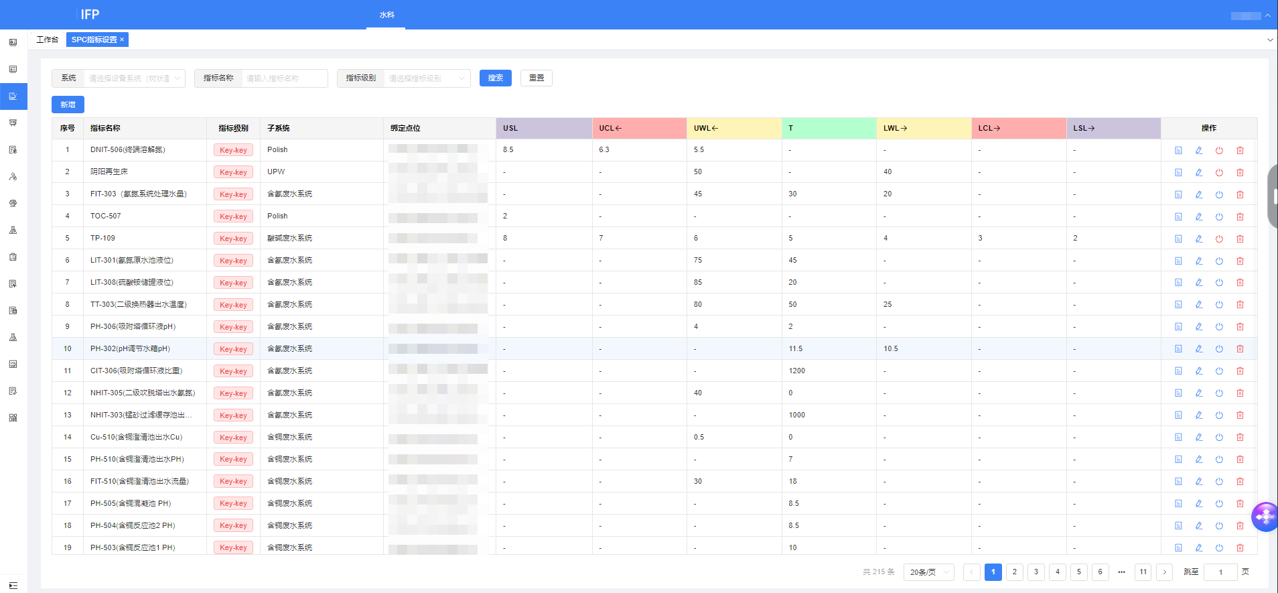
点击【新增】按钮，弹出添加弹窗，填写相关信息，点击确认，新增指标及上下限
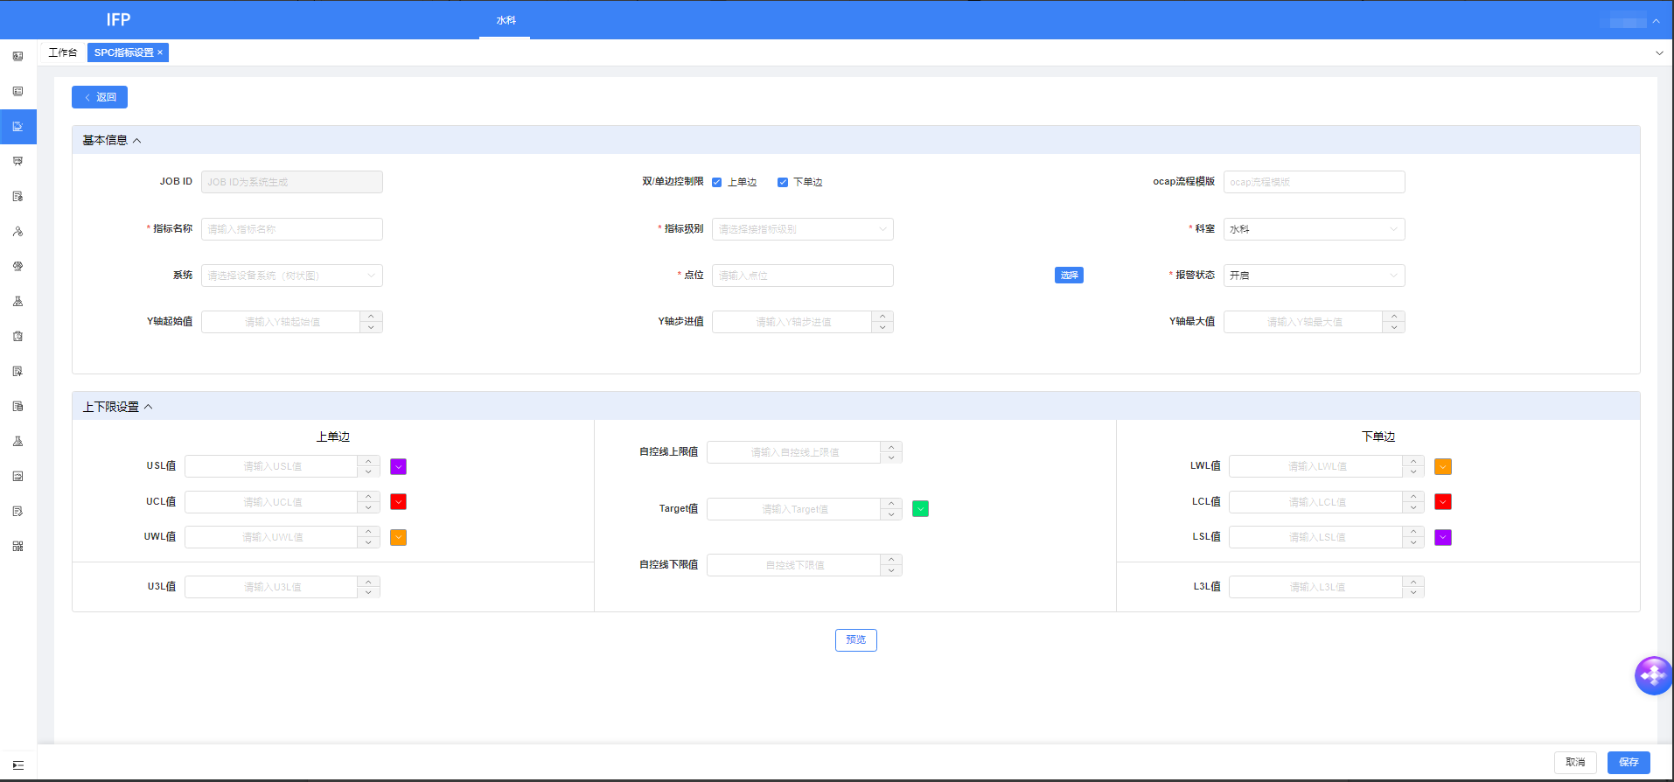
点击“点位”后【选择】按钮，弹窗进行按钮选择
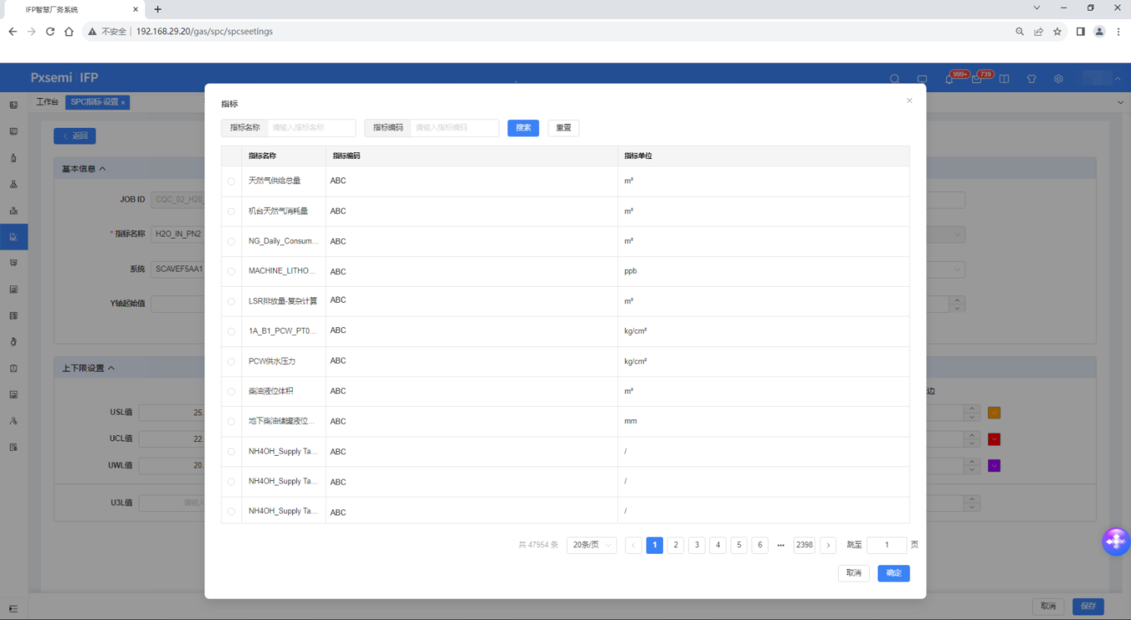
点击【详情】按钮，进入详情页
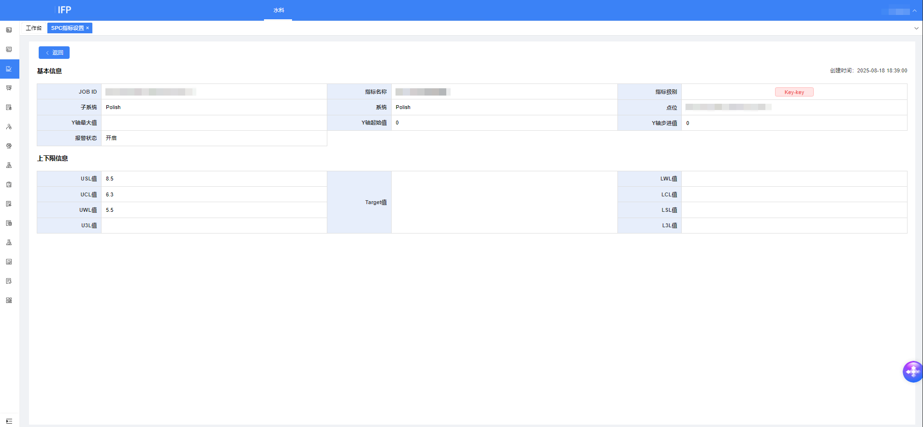
点击【编辑】按钮，进入编辑页，保存后刷新spc设置。
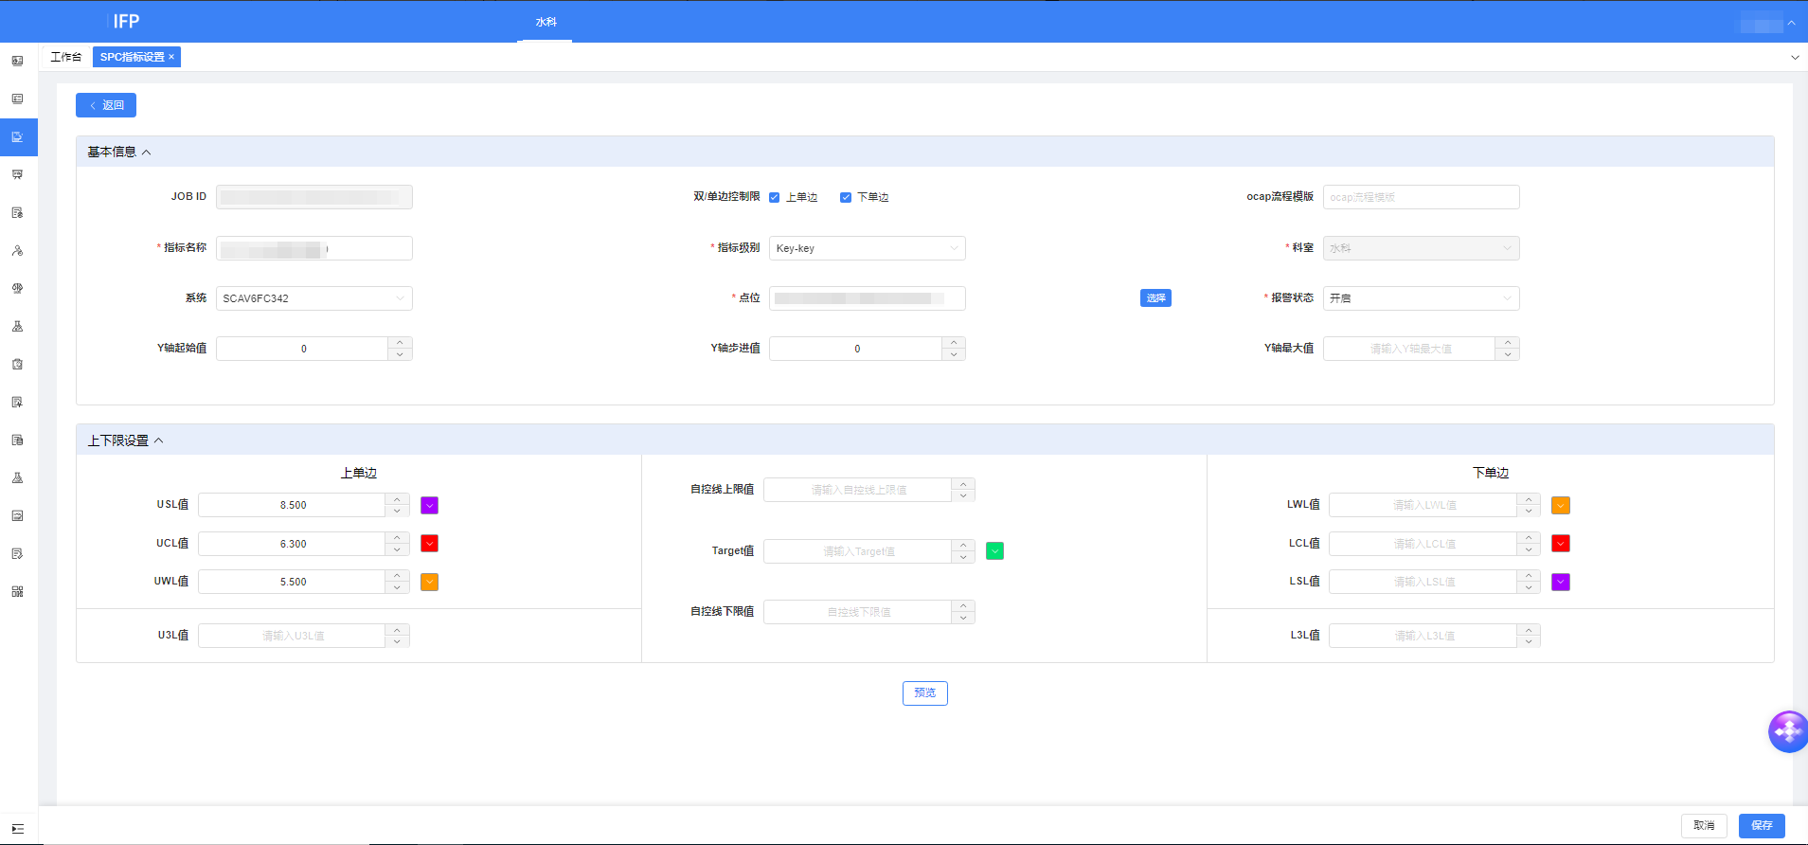
点击【删除】按钮，弹出删除弹窗。
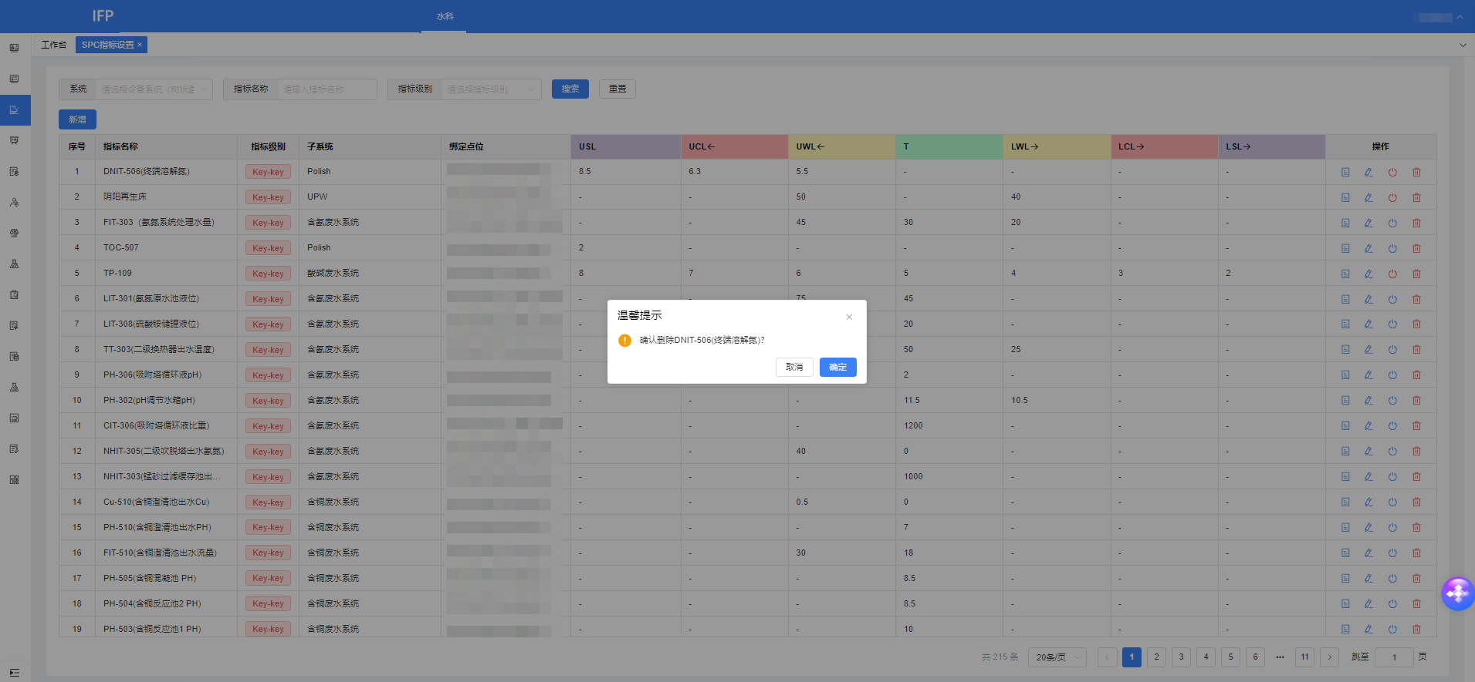
点击【开关】按钮，弹窗二次确认是否关闭或打开，控制SPC监控报警是否生效
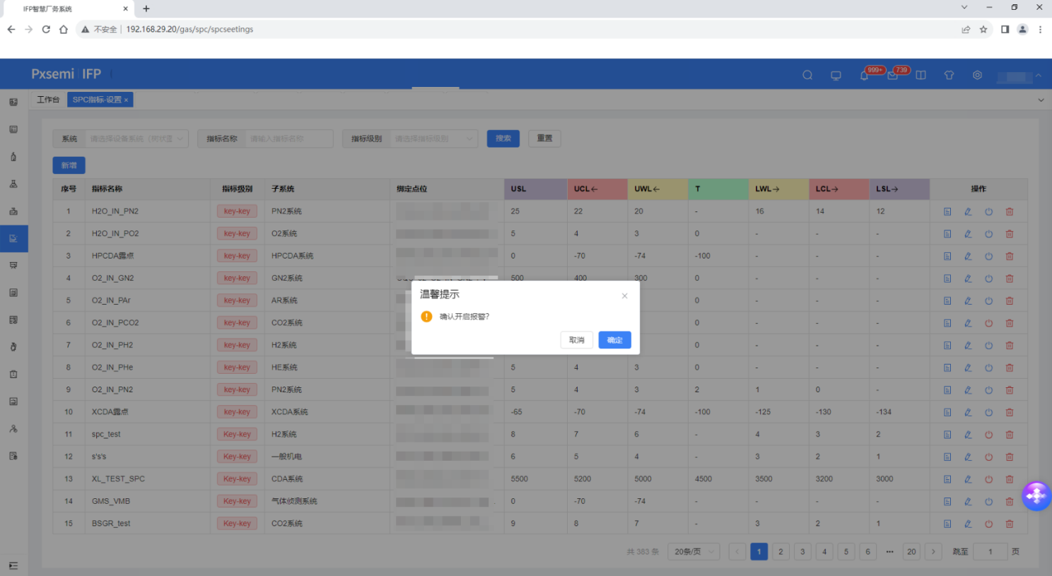

  - SPC指标查询
查看各指标SPC及OOC、OOS设置。
点击系统、指标名称、绑定点位、指标级别（key-key,key,no-key）、时间日期可以筛选查询spc指标的最大值，平均值，最小值，CP值，CPK值，OOW，OOC，OOS的数量。
点击导出，可以导出筛选的spc查询记录。
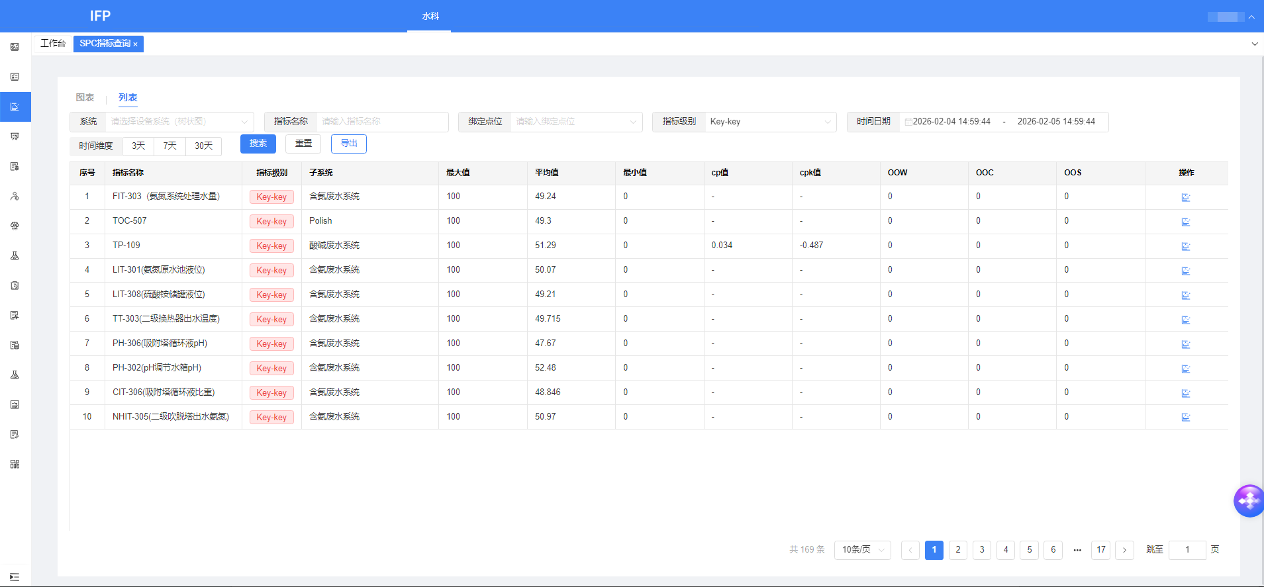
切换图表以图标显示spc查询结果。
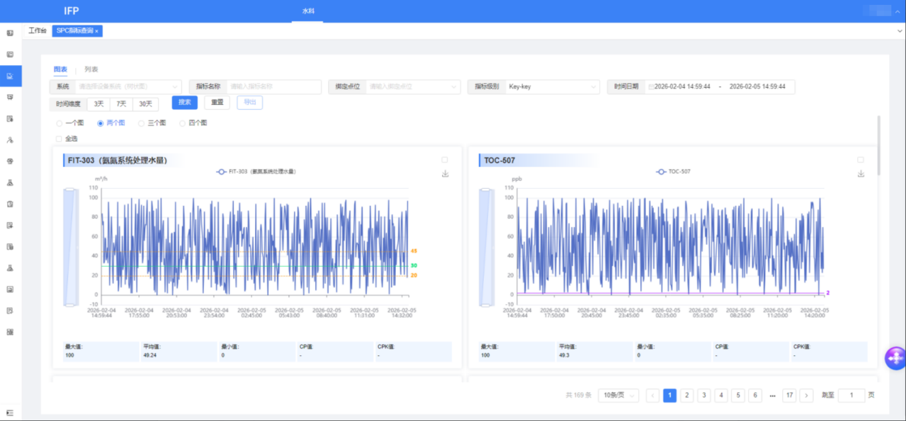
切换多轴/展开显示SPC详情。
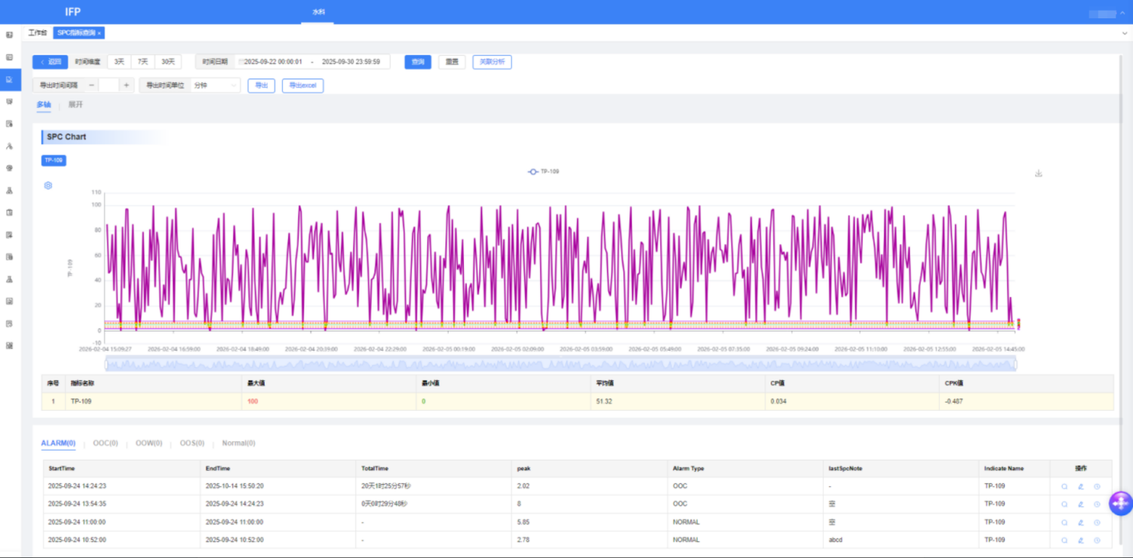
SPC指标查询-关联分析：
点击右上角关联分析，显示关联分析弹窗：
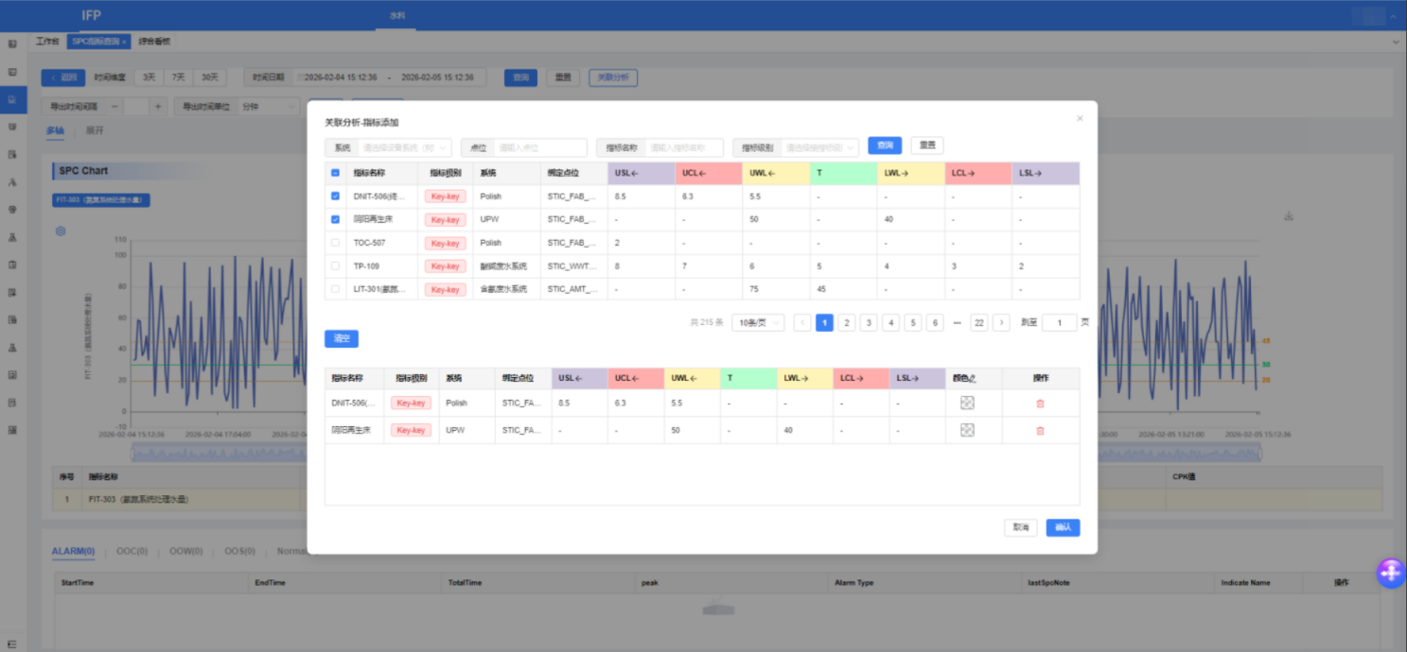
通过系统筛选指标：
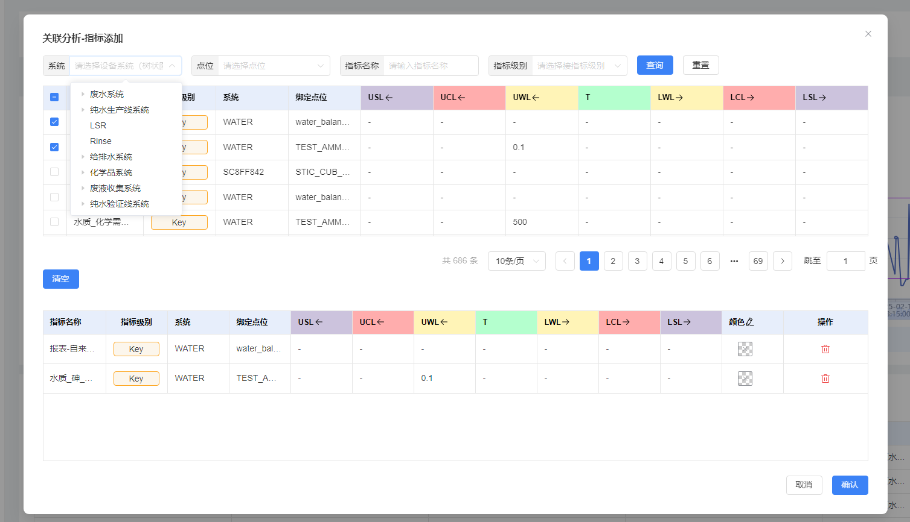
通过点位筛选指标：
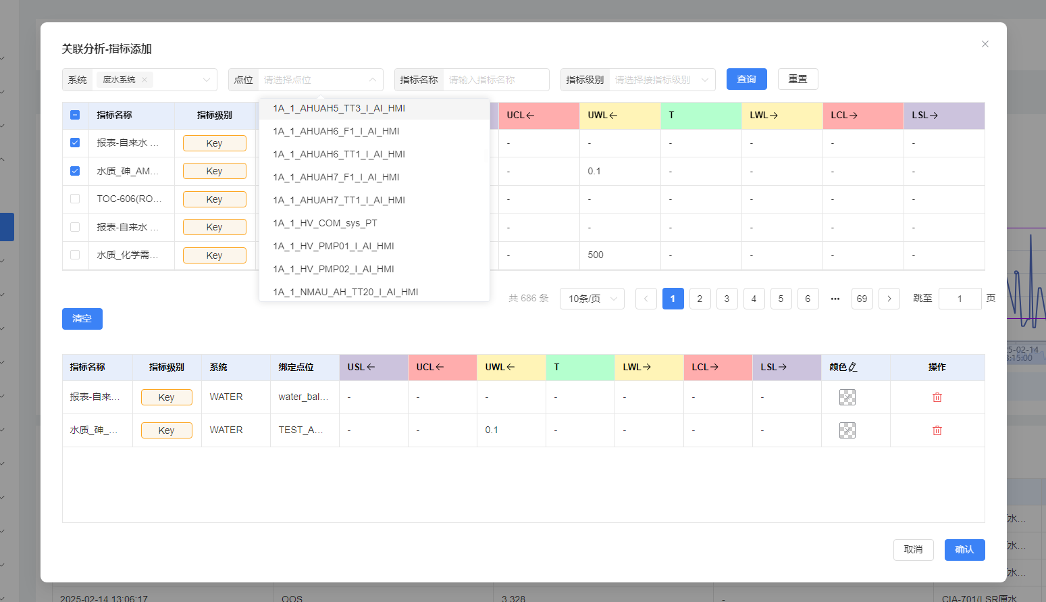
通过指标级别筛选（Key-key,Key,non-Key）指标：
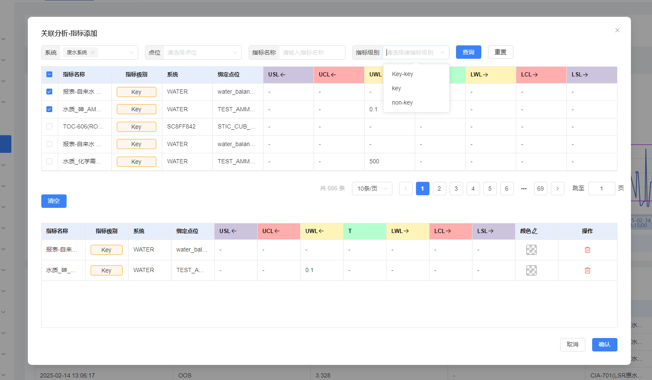
关联指标后多轴展示：
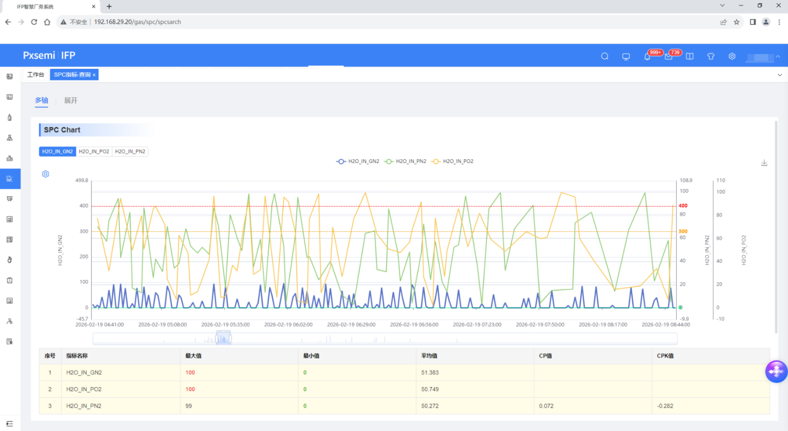
在图像点击对应点位，支持弹窗输入备注，新建批注后，批注点位在图中增加水滴型标记
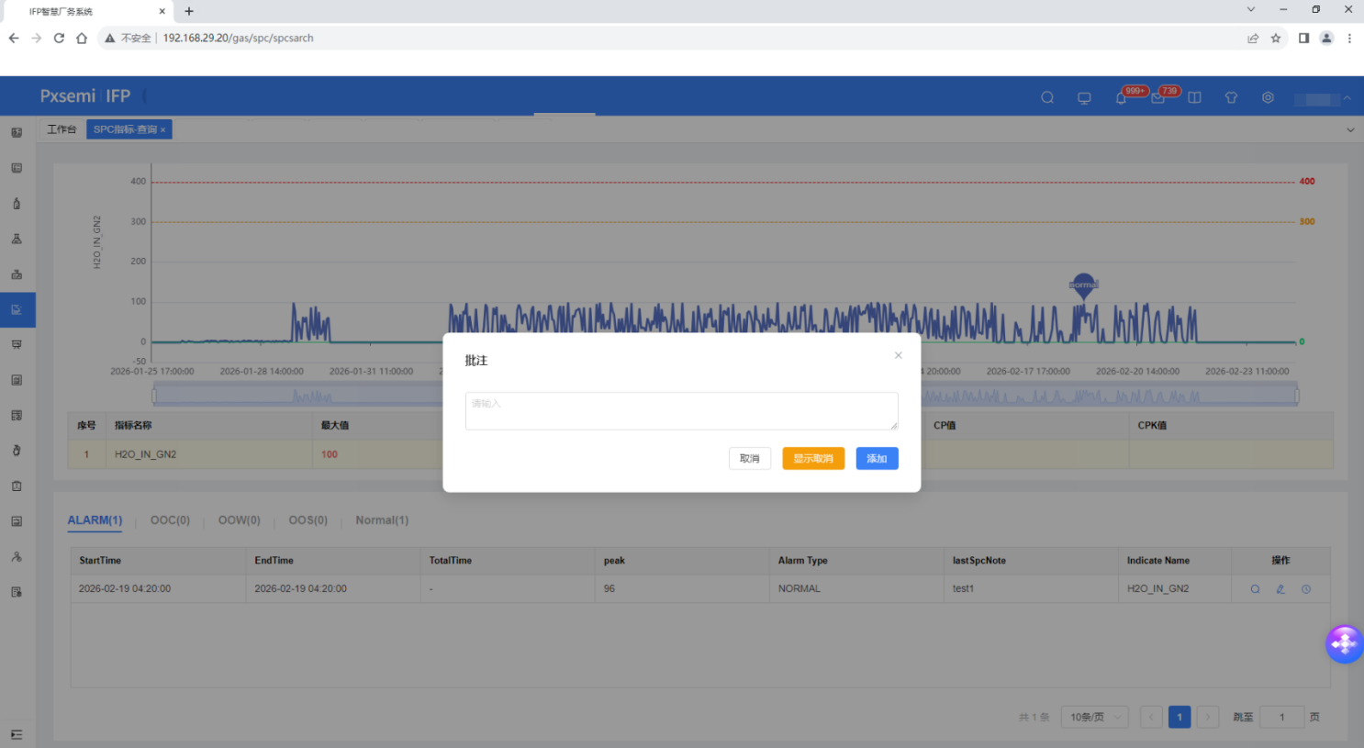
页面下方列表处展示查询时间内出现异常的报警情况以及手动添加的批注
点击ALARM展示全部，OOC/OOW/OOS根据触发的报警等级分开展示，Normal列表展示未报警，手动增加批注。点击【详情】按钮弹窗展示，支持修改批注
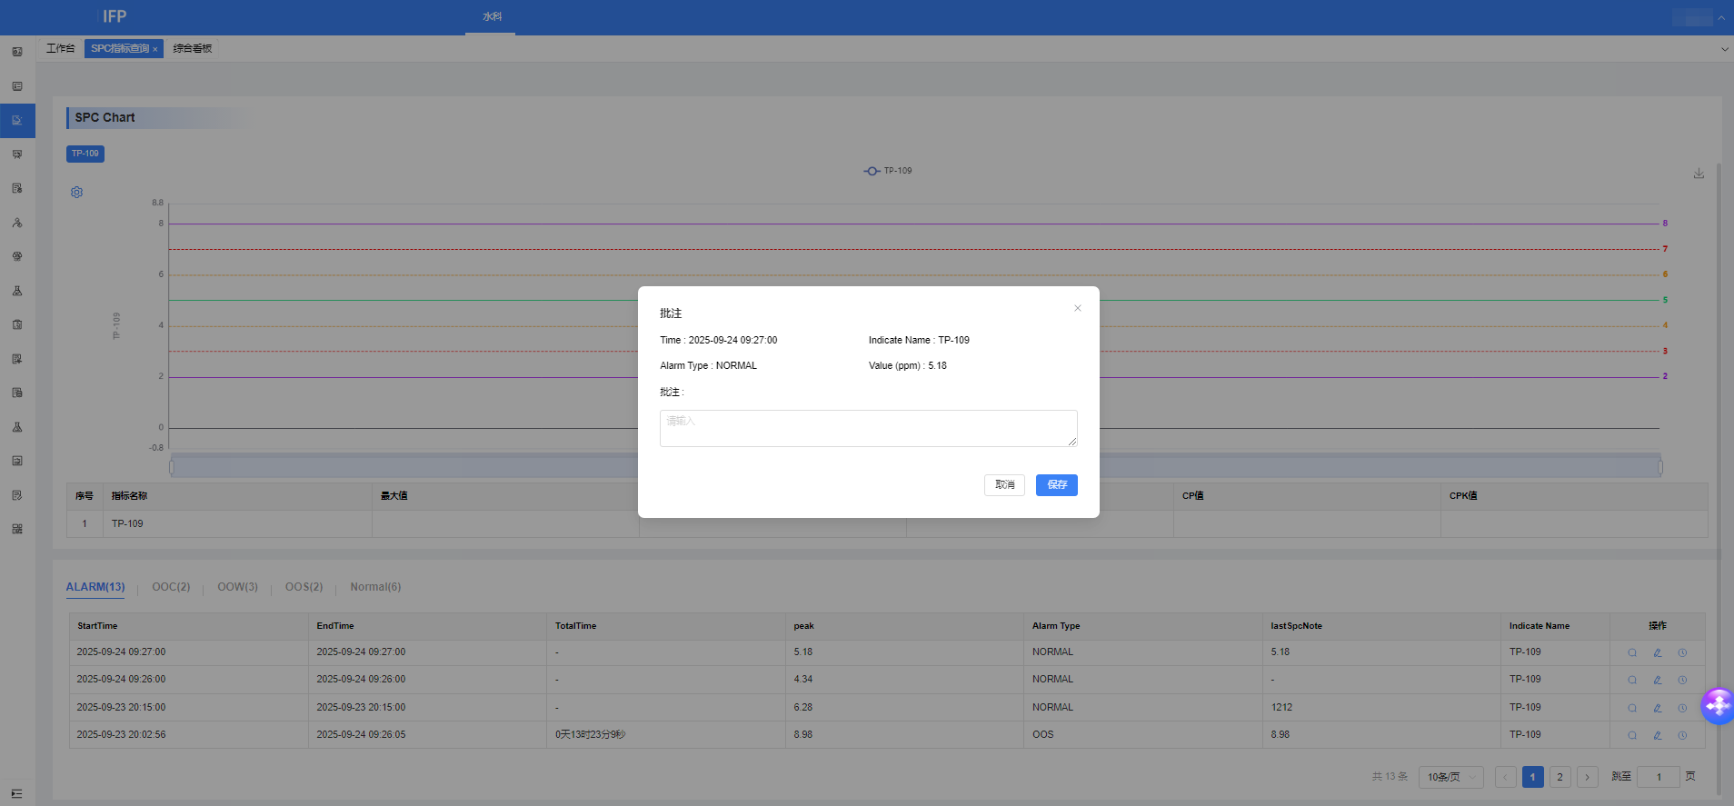
点击列表的【跳转】按钮：
在SPC Chart中显示该批注信息。
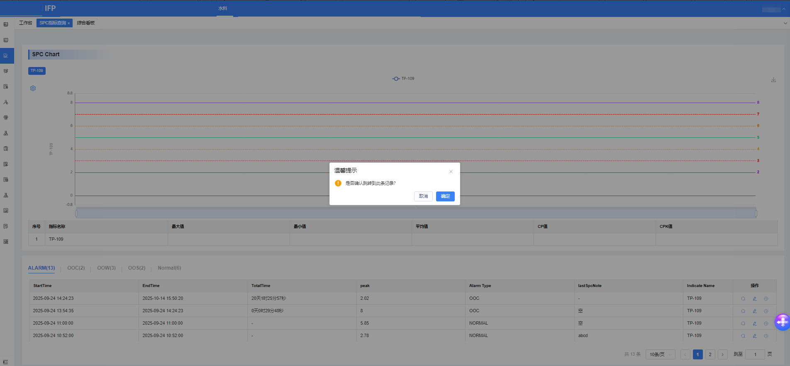
更新或删除批注：
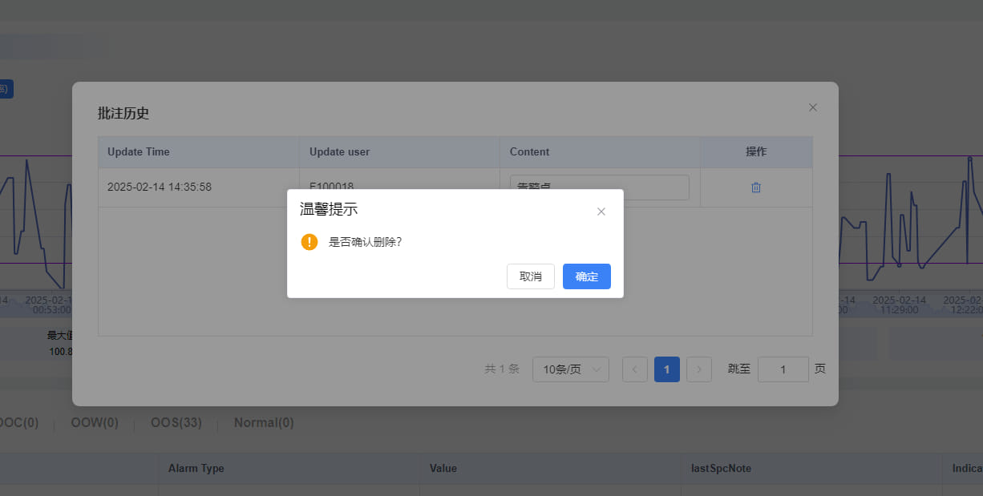
点击列表的【批注历史】按钮，弹窗展示批注历史，支持删除：
